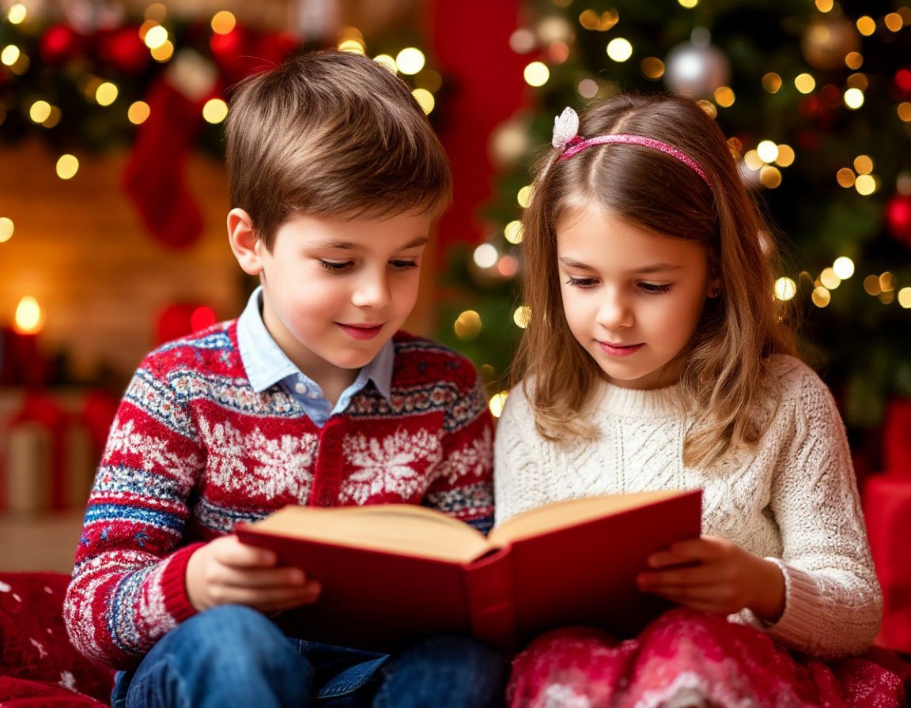

Рекомендательный список литературы
«Вместе с книгой –
в Новый год!»
(1-5 кл.)

Новый год - один из самых ярких праздников, который с удовольствием и размахом отмечают в нашей стране. Для многих людей это особенный, долгожданный праздник, к которому начинают готовиться задолго до его наступления. Это время ожидания светлой сказки, волшебства и чудес. Морозные вечера словно созданы для уютных семейных посиделок, где можно поделиться теплом и радостью. А лучший способ сделать этот момент запоминающимся — погрузиться в увлекательный мир зимних историй. Книги — не просто источник знаний. Они переносят нас в сказочные миры и помогают создавать невероятную волшебную атмосферу, которой так не хватает в суете будней.
К этому веселому и яркому празднику и зимним каникулам приурочен наш рекомендательный список литературы.
Читайте с удовольствием!

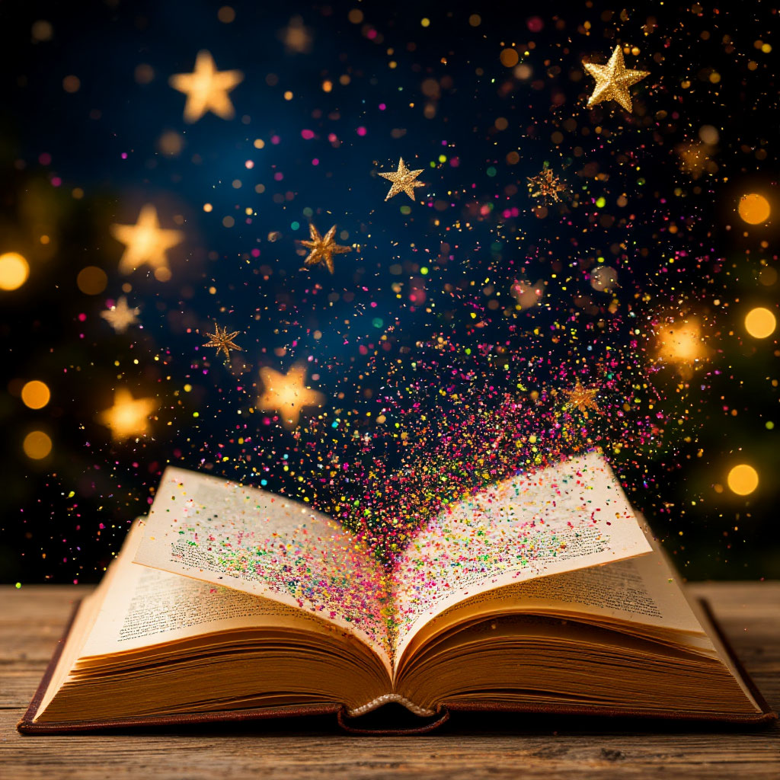
- Андерсен Г.Х. Снежная королева
«Снежная королева» — одна и самых известных сказок Ганса Христиана Андерсена о любви, которая способна преодолеть любые испытание и растопить даже ледяное сердце!

- Бажов П. Серебряное копытце
«Серебряное копытце» – сказка об истинно русском укладе жизни, о белой пушистой и морозной зиме. Это песнь о красоте уральского края. Она учит щедрости, милосердию, трудолюбию, учит творить добро и не оставлять в беде беззащитных и слабых, а ещё верить в чудеса.

- Гайдар А. Чук и Гек
Главная зимняя книга детства наших бабушек и дедушек – рассказ советского писателя Аркадия Гайдара «Чук и Гек». О чём он? В предновогоднюю пору семья Серёгиных в лице мамы и двух озорных и смышлёных сыновей решает поехать в гости к папе-геологу. И всё бы ничего, да один из мальчиков решает утаить от матери отцовскую телеграмму… Из Москвы Серёгиным предстоит долгий путь вглубь тайги, полный сложностей, открытий и приключений. Без взаимопонимания и взаимовыручки на этом пути никак не обойтись, а сорванцы-братья благодаря пережитым испытаниям станут ещё дружнее между собой и честнее с родителями.

- Гоголь Н.В. Ночь перед Рождеством
Это произведение, пожалуй, возглавляет все списки, где перечислены книги о зиме русских писателей. Повесть о том, как храбрый кузнец Вакула мешает козням нечистой силы не устаревает уже почти два века. А начинается всё с того, что чёрт, желая насолить людям и испортить им светлый праздник – Рождество, крадёт месяц с неба и прячется у знакомой ведьмы Солохи, матери кузнеца. Из весело колядующей деревни Диканьки чёрту и Вакуле предстоит невероятное путешествие в парадный, поражающий столичным величием Петербург и обратно.

- Гофман Э. Щелкунчик и мышиный король
Волшебная история о девочке Мари. В ночь на Рождество крестный подарил ей необычную игрушку – Щелкунчика, и совсем скоро начали происходить чудеса. Игрушечные солдатики и куклы стали оживать…

- Гримм бр. Бабушка Метелица
Если нужна увлекательная и поучительная сказка, читать сказку Бабушка Метелица — отличный вариант! Приключения девушек в подводном царстве покажут, как высоко ценятся трудолюбие, отзывчивость и учтивость.

- Даль В.И. Девочка Снегурочка
В «Девочке Снегурочке» Владимир Даль сохранил мораль русской народной сказки «Снегурочка», а сам текст дополнил красотой народной речи: песнями, прибаутками, присказками, а также изменил финал.
По сюжету сказки однажды у старика и старухи наконец появилась дочь. Снегурочка выросла умницей, помогала пожилым родителям по хозяйству, заботилась о домашних животных. Однажды старики после долгих уговоров отпустили Снегурочку с подружками в лес, где девочка заблудилась.

- Додж М.М. Серебряные коньки
Серебряные коньки — роман Мэри Мейпс Додж, изображающий жизнь голландцев в начале 19 века. Героями повествования становятся подростки Ханс и Гретель, участвующие в конькобежных соревнованиях. Брат и сестра мечтают выиграть главный приз — серебряные коньки. Это бы здорово помогло им в непростой семейной ситуации, в которой они находятся.

- Козлов С. Ежик в тумане
Трям, здравствуйте! Почитаем? Зимние сюжеты в творчестве писателя Сергея Козлова о неразлучных друзьях Ёжике и Медвежонке представлены такими произведениями, как «Поросёнок в колючей шубке», «Как Ёжик и Медвежонок встречали Новый год», «Зимняя сказка». Дети обожают эти сказки, да и взрослым всегда интересно погрузиться в их волшебный, успокаивающий, вызывающий добрую улыбку мир.

- Лондон Д. Белый Клык
В конце этой приключенческой повести о полусобаке-полуволке мы попадаем в знойную, залитую солнцем Калифорнию с её вечным летом. Но большая часть действия книги происходит во время золотой лихорадки на суровом американском севере (Джек Лондон именует его дикой, оледеневшей до самого сердца Северной глушью). Приручённому полуволчонку по кличке Белый Клык придётся узнать людей и с худшей, и с лучшей стороны и не раз доказать свою силу, смекалку, любовь к жизни и преданность заслуживающим того хозяевам – «белым богам» в лице инженера Уидона Скотта, спасшего Клыка из рук мерзавца, и его семьи.

- Льюис К. Лев, колдунья и платяной шкаф
Дети семьи Певенси – Питер, Сьюзен, Эдмунд и Люси – укрываются от бомбёжек Лондона во время Второй мировой войны в загородном доме профессора Керка. Играя в прятки, младшая, Люси, забирается в старый гардеробный шкаф и через него попадает в сказочную страну Нарнию. Здесь всегда зима и холод, и никогда не наступает Рождество, потому что правит Нарнией, захватив власть, коварная Белая колдунья. Дети решают восстановить справедливость и помочь жителям волшебной страны свергнуть злодейку. Это очень непросто, но на стороне добра с ними великий лев Аслан, создатель и хранитель Нарнии.

- Маршак С.Я. Двенадцать месяцев
Двенадцать месяцев — сказка Самуила Яковлевича Маршака, которую полюбило не одно поколение детей. В сказке рассказывается о жизни девушки в доме с мачехой и сводной сестрой. Однажды услышав приказ юной королевы, мачеха отправляет падчерицу в новогоднюю ночь за подснежниками в лес. Девушка понимает, что ей грозит гибель, но идёт на поиски цветов в стужу. Найдёт ли она заветные подснежники, за которые обещана щедрая награда? Узнайте, что приключится с сиротой в лесу из сказки о добре и зле, жадности, трудолюбии и умении прощать обиды.

- Новогодний заезд
История невероятного новогоднего заезда Молнии и Мэтра. Жители городка Радиатор-Спрингс уже собрали все новогодние письма для Санта Клауса, как оказалось, что кто-то похитил бензин во всех автозаправках города. Молния и Мэтр отправились на Северный полюс. Но оказалось, что олени Санты также похищены.

- Новогодний маскарад
Стихи, песенки, сказки о зиме.

- Одоевский В.Ф. Мороз Иванович
Сказка «Мороз Иванович» считается лучшим произведением Одоевского. Начинается она с доброй и поучительной пословицы: «Нам даром, без труда ничего не даётся».
Эта сказка о двух девочках, Рукодельнице и Ленивице. Рукодельница — большая умница, без работы не сидит, всё время чем-то занята, всё у неё в руках спорится. А Ленивица спит, ест и мух считает.

- Паустовский К.Г. Теплый хлеб
«Тёплый хлеб» — поучительная история о мальчике Фильке, который в запальчивости обругал и ударил голодного больного коня. Природа не замедлила ответить на злой поступок человека и наказала деревенских жителей сильными морозами.

- Пуллман Ф. Золотой компас
Этот роман открывает собой фантастическую трилогию Пулмана «Тёмные начала». Его главная героиня – юная Лира Белаква, живущая в Оксфорде. Её воспитывает дядя – лорд Азриэл, могущественный правитель и учёный. Он часто совершает экспедиции на Север, а потому за Лирой присматривают другие люди. Узнав истинное лицо своей очередной опекунши, девочка сбегает от неё при помощи цыган и отправляется на поиски дяди – туда, на загадочный Север, в компании бронированного медведя Йорека и других новообретённых друзей.

- Ракитина Е. Приключения новогодних игрушек
В Новый год волшебство таится везде. Его можно увидеть в морозном узоре на окне. Или на серебристой поверхности елочной игрушки. Волшебство чувствуешь, когда осторожно достаешь стеклянную игрушку из коробки, разворачиваешь, едва дыша, распутываешь ниточку и выбираешь подходящую елочную лапу.
В Новый год елочные игрушки оживают, и начинаются их веселые приключения. Где путешествовал Пластилиновый Ослик? Как щенок Тявка перестал быть трусом? Почему так важно, чтобы на серебряной Фее не было ни пылинки? И когда случается Бал, на котором сбываются мечты?

- Ракитина Е. Страна новогодних игрушек
Эта книга появилась на свет благодаря Пластилиновому Ослику. Именно он в Новый год загадал желание, чтоб о Стране новогодних игрушек узнали все мальчики и девочки. И не просто узнали, а обязательно рассказали тем, кто живет на их ёлках.
Желания новогодних игрушек всегда сбываются, и вот эта удивительная история перед вами.
Впрочем, она не только о стране, которой нет ни на одной географической карте. Эта книга о дружбе, мечте и о том, что волшебником может стать каждый, достаточно лишь оглядеться: может, нужно кого-то порадовать?
Игрушки из коробки Мамы, Папы и Павлика уже знакомы тем, кто читал книгу Елены Ракитиной "Приключения новогодних игрушек".
В продолжении - всего два дня из их жизни. Два больших дня и одно маленькое путешествие, полное тревог, радостей и чудес.
Ведь они случаются с теми, кто в них верит.
Дождитесь тишины, посмотрите вокруг, прислушайтесь… И тогда снежинки за окном, игрушки на ёлке, бенгальские огни и хлопушки подарят вам много волшебных сказок, добрых и непременно счастливых.

- Родари Д. Путешествие Голубой Стрелы
Очень грустно и обидно остаться в праздник без подарка! Именно так произошло с мальчиком Франческо. Что поделаешь: у его родителей нет денег даже на еду. Мальчику только и остаётся, что разглядывать игрушки, выставленные на витрине магазина. Но он даже не подозревает, что игрушки в свою очередь внимательно разглядывают его. А потом — не удивляйтесь! — принимают необычное решение. Они устраивают побег и отправляются в полное неожиданностей путешествие на прекрасном поезде «Голубая стрела».
Хотите узнать, что произойдёт с ними в дороге и чем закончится удивительный и волшебный день? Тогда смело присоединяйтесь к пассажирам сказочного поезда — и вперёд, к новым приключениям!

- Усачев А. Чудеса в Дедморозовке
Далеко на севере, где-то в Архангельской или Вологодской области, есть невидимая деревня Дедморозовка. В этой деревне и проводит большую часть года Дед Мороз, его внучка Снегурочка, а также их помощники – снеговики и снегови́чки. В первой книге рассказывалось о том, как снеговики пошли в школу и как готовились к новогодним праздникам. А как они встретили Новый год и о многом другом, вы узнаете из этой книги. Автор записал её со слов Деда Мороза. Поэтому все описанные здесь события – чистая, как снег, правда.

- Успенский Э. Зима в Простоквашино
В сказочной повести Э. Успенского "Зима в Простоквашино" вы снова сможете встретиться со своими любимыми героями: дядей Фёдором, котом Матроскиным, псом Шариком, почтальоном Печкиным. Узнаете, как уживаются пёс с котом без дяди Фёдора, какой сюрприз готовит для близких мама Римма и отметите Новый год вместе с простоквашинцами.

- Чарская Л. Царевна Льдинка
История эта о самой красивой царевне на свете - о Льдинке. И всем она хороша, и пригожа, и отец, царь Холод, души в ней не чает. Казалось, ничто не нарушит её счастливой жизни в прекрасном холодном дворце. Но задумал батюшка выдать Льдинку замуж и выбрал ей достойного жениха - принца, чьё имя, Снег. Не понравился Льдинке жених, обиделась она на батюшку и решила уйти из дома.

- Янссон Т. Волшебная зима
В то время как остальные члены семьи Муми находятся в глубокой зимней спячке, Муми-тролль обнаруживает, что не спит и не может заснуть.
Он открывает неизвестный ему мир, где солнце не восходит, а земля покрыта холодным белым влажным порошком.

